

„Târgul de Paști – Festival de artă și creație decorativă” la Școala Gimnazială „Aurel Vlaicu”
scris de ARQ • 12 Apr 2019 • 0 Comentarii

Săptămâna Altfel „Să știi mai multe, să fii mai bun” este un prilej pentru a desfășura activități prin care elevii își pun în evidență competențele și abilitățile formate în cadrul orelor de curs.
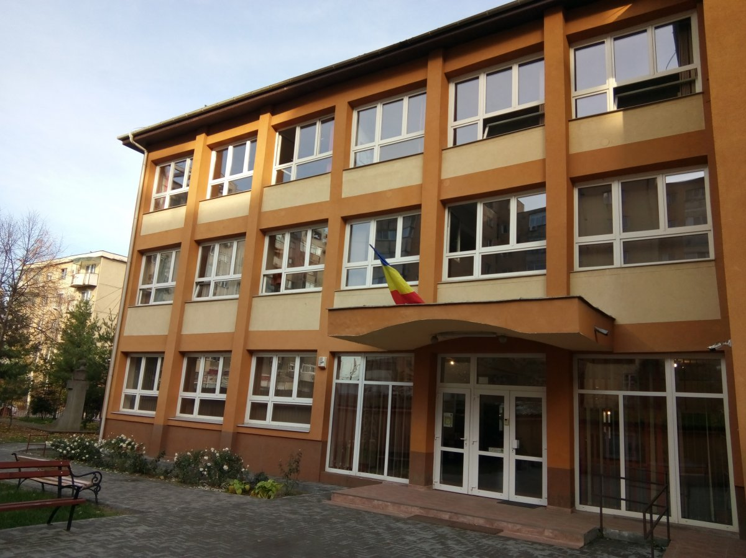

La Școala Gimnazială „Aurel Vlaicu” Arad, acest program se desfășoară în perioada 15-19 aprilie, iar una dintre activități a devenit, în timp, tradiție.
Aflat la a XII-a ediție, „Târgul de Paști – Festival de artă și creație decorativă” se va desfășura în 17 aprilie, între orele 10 – 13 și reunește mai multe instituții de învățământ și specialiști în educație.
Pe parcursul celor 3 ore, copiii vor avea ocazia să confecționeze diverse obiecte tradiționale de Paști. Momentele artistice pregătite de elevii școlii și invitații lor, vor anima atmosfera pe tot parcursul activităților.
Banii obținuți în cadrul expoziției cu vânzare vot fi donați în scop caritabil. Vă așteptăm să vă alăturați copiilor școlii, în dorința de a-i ajuta pe semenii noștri.

Organizator,
Prof. înv. primar Hirina Bianca

